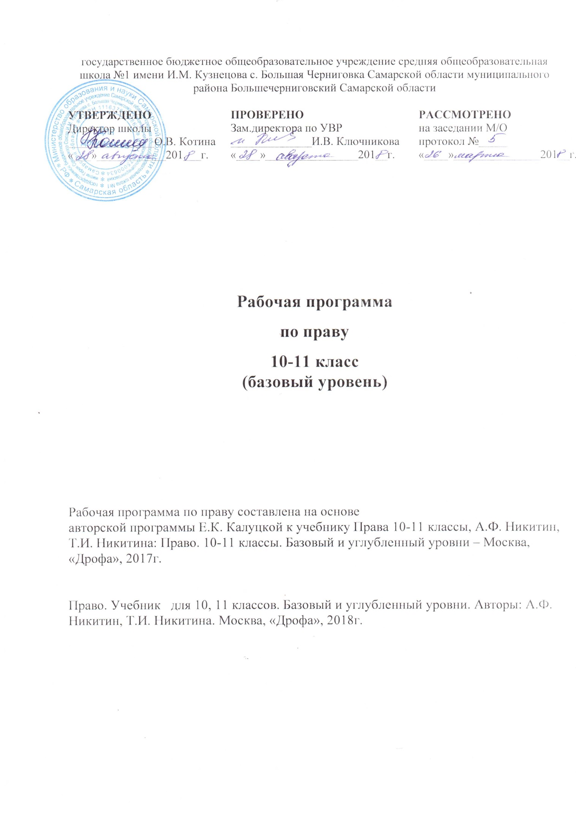
Пояснительная записка

Рабочая программа по праву для 10-11 классов рассчитана на 68 часов: 34 часа в 10 классе, 34 часа в 11 классе, из расчёта 1 час в неделю.
Содержание правового образования на данном уровне выстроено с учетом образовательных целей ступени, социальных потребностей и опыта взрослеющей личности.
Изучение права в старшей школе на базовом уровне направлено на достижение следующих целей:
- развитие личности, направленное на формирование правосознания и правовой культуры, социально-правовой активности, внутренней убежденности в необходимости соблюдения норм права, на осознание себя полноправным членом общества, имеющим гарантированные законом права и свободы;
- воспитание гражданской ответственности и чувства собственного достоинства; дисциплинированности, уважения к правам и свободам другого человека, демократическим правовым институтам, правопорядку;
- освоение знаний об основных принципах, нормах и институтах права, возможностях правовой системы России, необходимых для эффективного использования и защиты прав и исполнения обязанностей, правомерной реализации гражданской позиции;
- овладение умениями, необходимыми для применения освоенных знаний и способов деятельности с целью реализации и защиты прав и законных интересов личности; содействия подержанию правопорядка в обществе; решения практических задач в социально-правовой сфере, а также учебных задач в образовательном процессе;
- формирование способности и готовности к самостоятельному принятию правовых решений, сознательному и ответственному действию в сфере отношений, урегулированных правом.

Общеучебные умения, навыки и способы деятельности
В области информационно-коммуникативной деятельности предполагается поиск нужной информации по заданной теме в источниках права. Извлечение необходимой информации из источников, созданных в различных знаковых системах (текст, таблица, график), отделение основной информации от второстепенной, критическое оценивание достоверности полученной информации, передача содержания информации адекватно поставленной цели. Объяснение изученных положений на самостоятельно подобранных конкретных примерах, владение основными навыками публичных выступлений.
В области рефлексивной деятельности обеспечивается понимание ценности образования как средства развития культуры личности. Объективное оценивание своих учебных достижений, поведения, черт своей личности, учет мнения других людей при определении собственной позиции и самооценки, владение навыками организации и участия в коллективной деятельности. Постановка общей цели и определение средств ее достижения, конструктивное восприятие иных мнений и идей, определение собственного отношения к явлениям современной жизни, умение отстаивать свою гражданскую позицию, формулировать свои мировоззренческие взгляды, осуществление осознанного выбора путей продолжения образования или будущей профессиональной деятельности.
Правовое образование в старшей школе на базовом уровне ориентировано на формирование умений осмысленно употреблять правовые понятия и категории, характеризовать основные правовые институты, механизмы и процедуры в России. Объяснять взаимосвязь государства, права и других социальных норм; различать виды судопроизводства; полномочия правоохранительных органов, адвокатуры, нотариата, прокуратуры; порядок рассмотрения споров в сфере отношений, урегулированных правом;
Выпускник старшей школы должен уметь использовать приобретенные знания и умения в практической деятельности и повседневной жизни для: поиска, первичного анализа и использования правовой информации; обращения в надлежащие органы за квалифицированной юридической помощью; анализа норм закона с точки зрения конкретных условий их реализации.
ПРОГРАММА ПО КУРСУ «ПРАВО» (68 часов)
РАЗДЕЛ I. ИСТОРИЯ И ТЕОРИЯ ГОСУДАРСТВА И ПРАВА (15 ч)
Тема 1. История государства и права (9 часов)
Связь и взаимозависимость государства и права. Основные теории происхождения государства и права: теологическая, патриархальная, договорная, теория насилия, органическая, психологическая, расовая, материалистическая.
Развитие права в России до XIX века. Влияние на правовую мысль Киевской Руси религиозно-символического мышления. Первые памятники философско-правовой мысли. Русская Правда. Судебник 1497 г. Соборное уложение 1649 г. Государственно-правовые реформы Петра I. «Наказ» Екатерины II. Российское право в XIX — начале XX в. Совершенствование правовой системы в царствование Александра I. Деятельность М. М. Сперанского. Совершенствование системы управления, издание Полного собрания законов и Свода законов Российской империи Николаем I. Отмена крепостного права. Реформы местного самоуправления и судебная реформа. Развитие правовой системы в начале XX в. Манифест 17 октября 1905 г. Деятельность Государственной думы. Основные государственные законы — конституционные законы России.
Советское право 1917—1953 гг. Замена права революционным правосознанием. Революционный террор. Репрессии 30-х гг. Конституция СССР 1936 г.
Советское право 1954—1991 гг. Критика Культа личности. Консервация административно-командной системы управления. Рост правонарушений. Начало правозащитного, диссидентского движения. Принятие Конституции СССР 1977 г. Кризис общества развитого социализма.
Реформа российского права после 1991 г. Распад СССР. Попытки превратить Россию в модернизированное государство с рыночной экономикой. Изъятие у населения сберегательных вкладов, аферы финансовых пирамид. Проведение приватизации в стране. Принятие Конституции Российской Федерации, Гражданского кодекса РФ, Уголовного кодекса РФ и других.
Тема 2. Вопросы теории государства и права (6 часов)
Понятие государства. Общественный, классовый, политико-правовой подходы к рассмотрению сущности государства. Признаки и функции государства. Форма правления, форма государственного устройства, политический режим.
Понятие права. Система права. Законодательство. Отрасли и институты права. Признаки права. Объективное и субъективное право. Назначение права. Формы реализации (источники) права. Правовая норма, ее структура. Виды норм права.
Понятие и признаки правового государства. Верховенство закона. Законность и правопорядок. Разделение властей. Гарантированность прав человека.
РАЗДЕЛ II. КОНСТИТУЦИОННОЕ ПРАВО. ПРАВА ЧЕЛОВЕКА. ИЗБИРАТЕЛЬНОЕ ПРАВО (18 ч)
Тема 3. Конституция Российской Федерации (9 часов)
Понятие конституции, ее виды. Конституционное право России, его принципы и источники. Конституционная система. Понятие конституционализма.
Конституционный кризис начала 90-х гг. Принятие Конституции Российской Федерации и ее общая характеристика. Достоинства и недостатки Основного закона России.
Основы конституционного строя. Содержание вступительной части Конституции. Российская Федерация — демократическое федеративное правовое государство с республиканской формой правления. Социальное государство. Светское государство. Человек, его права и свободы — высшая ценность. Многонациональный народ России — носитель суверенитета и источник власти. Субъекты осуществления государственной власти. Прямое действие Конституции РФ.
'Федеративное устройство России. Равенство субъектов федерации. Целостность и неприкосновенность территории Российской Федерации. Виды субъектов РФ. Федеральное законодательство и законы субъектов РФ. Проблема сепаратизма.
Президент Российской Федерации. Статус главы государства. Гарант Конституции РФ, прав и свобод человека и гражданина. Полномочия Президента РФ. Условия досрочного прекращения полномочий Президента или отрешения его от должности.
Федеральное Собрание Российской Федерации. Парламенты в европейской политической традиции. Парламентаризм. Две палаты Федерального Собрания — Совет Федерации и Государственная Дума, их состав и способы формирования. Комитеты и комиссии обеих палат. Предметы ведения Совета Федерации и Государственной Думы. Порядок принятия и вступления в силу законов Российской Федерации.
Правительство Российской Федерации, его состав и порядок формирования. Полномочия Правительства РФ. Досрочное прекращение полномочий Правительства РФ. Судебная власть в РФ. Судебная система: федеральные суды и суды субъектов РФ. Принципы судопроизводства. Присяжные заседатели. Прокуратура РФ как единая централизованная система. Функции прокуратуры.
Местное самоуправление. Решение вопросов местного значения. Муниципальная собственность. Самостоятельность местного самоуправления в пределах его полномочий. Структура и формирование местного самоуправления.
Тема 4. Права человека (7 часов)
Права, свободы и обязанности человека и гражданина. Значение Всеобщей декларации прав человека. Виды прав человека. Положения философии прав человека.
Международные договоры о правах человека. Содержание Международного Билля о правах человека. Виды международных документов о правах человека.
Гражданские права. Равенство прав и свобод людей. Право на жизнь. Запрет рабства и пыток. Равенство перед законом. Принцип презумпции невиновности. Право на свободу передвижения. Право на свободу мысли, совести и религии.
Политические права. Право на свободу убеждений. Право на свободу мирных собраний и ассоциаций. Право принимать участие в управлении своей страной непосредственно или через посредство избранных представителей.
Экономические, социальные и культурные права. Право владеть имуществом. Право на социальное обеспечение и на осуществление прав в экономической, социальной и культурной областях. Право на труд, на свободный выбор работы. Право на отдых. Право на образование. Право участвовать в культурной и научной жизни общества.
Права ребенка. Декларация прав ребенка. Конвенция о правах ребенка.
Тема V. Избирательное право (2 часа)
Избирательные права граждан. Активное избирательное право. Пассивное избирательное право. Принципы демократических выборов.
Избирательный процесс. Основные избирательные системы: мажоритарная, пропорциональная, смешанная.
Обобщающее повторение 1 час.
РАЗДЕЛ III. ГРАЖДАНСКОЕ, НАЛОГОВОЕ И СЕМЕЙНОЕ ПРАВО (15 ч)
Тема 4. Гражданское право (6 часов)
Понятие и источники гражданского права. Гражданский кодекс РФ, его содержание и особенности.
Обязательственное право. Понятие обязательства. Понятие сделки, договора. Стороны договора. Виды договоров.
Право собственности. Понятие собственности. Виды собственности. Правомочия собственника. Объекты собственника. Способы приобретения права собственности. Приватизация. Защита права собственности. Прекращение права собственности.
Гражданская правоспособность и дееспособность. Признание гражданина недееспособным или ограниченно дееспособным. Гражданские права несовершеннолетних. Эмансипация.
Предприниматель и предпринимательская деятельность. Виды предприятий.
Нематериальные блага, пути их защиты. Причинение и возмещение вреда.
Тема 5. Налоговое право (4 часа)
Понятие налога, сбора, пошлины. Налоговое право. Система налогового законодательства. Права и обязанности налогоплательщика. Субъекты и объекты налоговых правоотношений. Налоговые органы. Аудит.
Налоги с физических лиц. Налоговая; дееспособность. Подоходный налог. Налог на имущество. Декларация о доходах.
Ответственность за уклонение от уплаты налогов. Административная и уголовная ответственность.
Тема 6. Семейное право (5 часов)
Понятие и источники семейного права. Семейный кодекс РФ. Понятие семьи. Члены семьи. Семейные правоотношения.
Брак, условия его заключения. Порядок регистрации брака.
Права и обязанности супругов. Личные права. Имущественные права и обязанности. Брачный договор. Прекращение брака.
Права и обязанности родителей и детей. Лишение родительских прав. Алименты. Усыновление. Опека, попечительство.
РАЗДЕЛ IV. ТРУДОВОЕ, АДМИНИСТРАТИВНОЕ И УГОЛОВНОЕ ПРАВО (15 ч)
Тема 7. Трудовое право (5 часов)
Понятие и источники трудового права. Трудовой кодекс РФ. Трудовые правоотношения. Права и обязанности работника и работодателя.
Трудовой договор. Трудовая книжка. Основания прекращения трудового договора. Коллективный договор. Стороны и порядок заключения коллективного договора.
Оплата труда. Заработная плата в производственной сфере. Системы оплаты труда: повременная, сдельная, дополнительная. Охрана труда. Государственный надзор и контроль за соблюдением законов об охране труда. Охрана труда и здоровья женщин и несовершеннолетних.
Индивидуальные и коллективные трудовые споры. Комиссия по трудовым спорам (КТС). Забастовки. Дисциплина труда. Правила внутреннего трудового распорядка. Дисциплинарная и материальная ответственность работников. Порядок возмещения ущерба.
Тема 8. Административное право (2 часа)
Понятие и источники административного права. Административное правовое регулирование. Административная ответственность. Кодекс РФ об административных правонарушениях. Административные правонарушения. Признаки и виды административных правонарушений.
Административные наказания, их виды. Подведомственность дел об административных правонарушениях.
Тема 9. Уголовное право (8 часов)
Понятие и источники уголовного права. Принципы российского уголовного права. Уголовный кодекс РФ, его особенности.
Понятие преступления. Состав преступления. Категории преступлений. Неоднократность преступлений. Совокупность преступлений. Рецидив преступлений. Основные группы преступлений.
Уголовная ответственность. Уголовное наказание, его цели. Виды наказания. Наказания основные и дополнительные. Уголовная ответственность несовершеннолетних.
РАЗДЕЛ V. ПРАВОВАЯ КУЛЬТУРА (2 ч)
Тема 10. Правовая культура (2 часа)
Понятие правовой культуры. Содержание правовой культуры. Пути совершенствования правовой культуры.
Обобщающее повторение 1 час.

